**Лукашевич Ева Леонова (Łukaszewiczowna Ewa)**

1 января 1796 г – крещение дочери Евы (НИАБ 136-13-894, лист 27, №2/1796-р (ориг)), (РГИА 823-2-18, лист 254об,№1/1796-р (коп)).

**НИАБ 136-13-894:** Лист 27. **Метрическая запись №2/1796-р (ориг).**

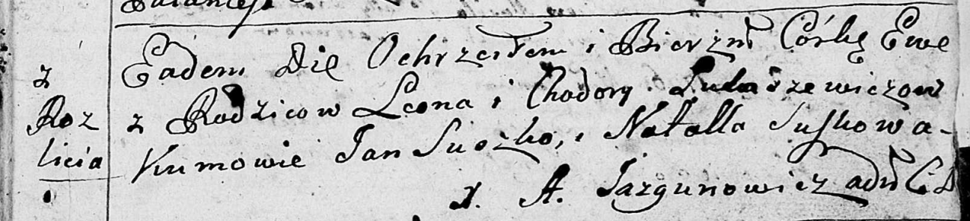

Дедиловичская Покровская церковь. 1 января 1796 года. Метрическая запись о крещении.

Łukaszewiczowna Ewa – дочь родителей с деревни Разлитье.

Łukaszewicz Leon – отец.

Łukaszewiczowa Chodora – мать.

Suszko Jan - кум.

Suszkowa Natalla - кума.

Jazgunowicz Antoni – ксёндз.

**РГИА 823-2-18:** Лист 254об. **Метрическая запись №2/1796-р (коп).**

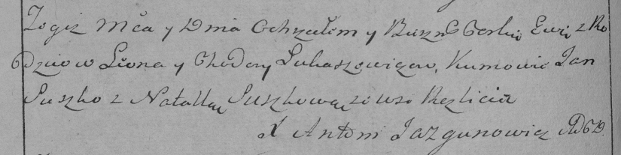

Дедиловичская Покровская церковь. 1 января 1796 года. Метрическая запись о крещении.

Łukaszewiczowna Ewa – дочь родителей с деревни Разлитье.

Łukaszewicz Leon – отец.

Łukaszewiczowa Chodora – мать.

Suszko Jan – кум.

Suszkowa Natalla – кума.

Jazgunowicz Antoni – ксёндз.